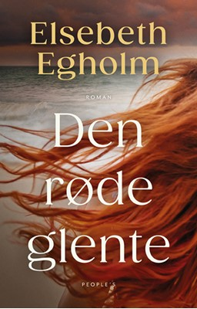 | Sally og Silas vokser op sammen. Mellem dem spirer en ung kærlighed og en fælles passion for fugle og natur. Men en skæbnesvanger begivenhed river dem fra hinanden, og da de mødes igen 25 år senere, er de ikke længere de samme. Sallys mand er netop død, og en skade forhindrer hende i at vende tilbage til jobbet som jordemoder. Silas er blevet en verdenskendt kunstner. Deres kærlighed er stadig intens og dyb, men mellem dem ligger uafklarede spørgsmål og presser sig på. For hvad skete der egentlig den aften, da 15-årige Sally blev fundet nøgen i en grøft? Hvem kender sandheden? Hvem har løjet i alle disse år? Og hvem var det, der gjorde det?  Kærlighedsdramaet Den røde glente udkom 5. maj 2022 og er et fritstående værk i Elsebeth Egholms imponerende forfatterskab. | Feb. 23
 | Genudgivelse i flot ny udgave med guldfolie. Nu solgt i mere end 200.000 eksemplarer i Danmark. Kya Clark er den vilde pige, ”marskpigen”. Hun vokser op i 1950’erne i en hytte ude i sumpskoven ved North Carolinas kyst. Hendes mor og fire ældre søskende forlader en efter en hjemmet, så hun til sidst er alene med sin voldelige far. En dag forsvinder han også. Herefter er hendes liv en ensom kamp for overlevelse i en verden, der kun har foragt tilovers for sumpens fattige folk. En enkelt skoledag i den nærliggende landsby er alt, hvad det bliver til for Kya, som møder barfodet og pjaltet op og straks bliver genstand for de andre børns hån og mobning. Men Kya er ikke, som de tror. Hun er følsom og intelligent og har overlevet i årevis alene ude i den sumpede marsk, som hun betragter som sit hjem. Hendes forhold til naturen er både videbegærligt og nysgerrigt og samtidig selve omdrejningspunktet og forankringen i hendes tilværelse. Men der kommer en tid, hvor Kya længes efter at elske og blive elsket. Da to unge fyre bliver grebet af hendes vilde skønhed, åbner Kya sig for et nyt kapitel i livet – indtil det utænkelige sker: Den lokale skørtejæger bliver fundet død uden for byen – og straks mistænker de lokale Kya for at være involveret i dødsfaldet. Hvor flodkrebsene synger er en hjerteskærende opvækstroman, en fortælling om et muligt mord og en stærk kærlighedshistorie. | Marts
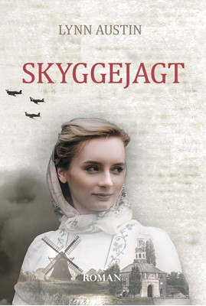 | Skyggejagt.  Historisk roman af Lynn Austin der følger tre kvinder i deres kamp for frihed, retfærdighed og overlevelse under Anden Verdenskrig. Nazisternes invasion af det neutrale Holland sender voldsomme rystelser gennem samfundet og efterlader en hel befolkning i chok. Rystelserne rammer Ans, der har brudt med sin barndomsgårds snævre rammer til fordel for bylivet i Leiden – hendes mor Lena, der har set sin trygge dagligdag og grundfæstede tro udfordret af datterens oprørstrang – og Miriam, der som tysk jøde er flygtet fra grov diskrimination og tilfældig vold i håb om en bedre tilværelse i Holland. Den tyske besættelse katapulterer de tre kvinder ind i en verden af konstant usikkerhed og svære valg. Hver især søger de meningsfulde veje at gå i en skånselsløs tilværelse, hvor de risikerer alt i kampen for frihed, retfærdighed og ren overlevelse. | April
 | Denne charmerende historie begynder i USA under den økonomiske depression i 1930’erne. Her møder vi Alice Ripley, bibliotekaren som elsker bøger og bruger al sin tid med næsen i en bog. Hendes store ambition i livet er at leve lykkeligt til sine dages ende, ligesom heltinderne gør i alle de bøger, hun læser. Men samtidig ønsker hun også at gøre en forskel i verden, og hvad ligger mere nært end at samle brugte bøger ind til de landsbyer, som ingen har? Mens bunken af bøger stiger, vokser Alices problemer også, for byen hun bor i, er hårdt ramt af depressionen, og da hun både mister sit bibliotekarjob og sin kæreste, føler hun, at siderne i hendes bog bliver revet ud, inden hun nåede til den lykkelige slutning, hun håbede på. For at slippe væk fra landsbysladderen, beslutter hun sig for at aflevere de indsamlede bøger personligt og tager af sted til en lille minelandsby langt væk fra civilisationen – uden elektricitet og rindende vand.  Her bliver den noget virkelighedsfjerne og drømmende hovedperson modvilligt involveret i det virkelige liv, med virkelige udfordringer og med et virkeligt eventyr. Her skal hun bl.a. på hesteryg besøge familier langt inde i skoven og oppe i bjergene, der er mord i luften, sker mystiske ting i området og midt i det hele overrumples Alice af kærligheden | Maj
 | Violette Toussaint lever et stille liv som kirkegårdspasser i en lille by i Bourgogne. Dagene tilbringer hun sammen med den lokale sognepræst fader Cedric, bedemændene Lucchini-brødrene og de tre gravere Nono, Gaston og Elvis. Flere gange om dagen kigger de ind i Violettes køkken for at få sig en kop kaffe og en snak, ligesom også mange af de lokale kommer forbi for at få en kop eller et glas og nogle trøstende ord. Violettes dør står altid åben.  Hvad der har fået en smuk kvinde i sin bedste alder til at flytte til egnen for at tage det noget særprægede job, er der til gengæld ingen, der snakker om. Lige indtil en tidlig morgen, hvor en fremmed banker på Violettes dør med sin mors aske og en anmodning, der kommer til at ændre Violettes stille liv for altid. | Juni
 | I Roms gader går den unge Priskilla rundt på må og få, indtil hun en dag vover sig ind i den jødiske synagoge. Her møder hun Rufus og Maria, der ikke bare tager godt imod hende, men også fortæller hende om Yeshua - eller Kristus, som han også kaldes. Det bliver begyndelsen på en lang rejse, der først fører Priskilla sammen med teltmageren Akvila og senere fører dem begge videre til Korinth, hvor en ny kristen menighed vokser frem. Samtidig med de dramatiske begivenheder rejser der sig en mængde spørgsmål for Priskilla. For er det virkelig sandt, at denne Kristus er Vejen, Sandheden og Livet? Tør hun tro, at der er håb også for en hedning som hende?  I denne handlingsmættede roman, som udspiller sig i det 1. årh. efter Kristus, kommer vi vidt omkring, fra kejsernes palads til de usleste rønner. Men alle vegne fornemmer man, at noget nyt er ved at ske: Håbets port åbner sig.
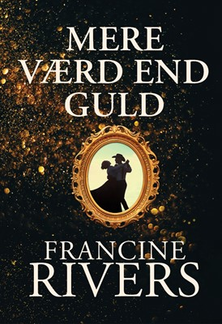 | Francine Rivers.  1875. Da Kathryn Walsh ankommer til lillebitte Calvada, en mineby godt gemt væk i Sierra Nevada-bjergene, er forelskelse og kærlighed det, der ligger hende fjernest. Forvist fra Boston af sin rige stedfar er hun kommet hertil for at gøre krav på en arv efter den onkel, hun aldrig har kendt: et nedlagt aviskontor beliggende på en gade fyldt med bordeller og værtshuse samt en tilsyneladende værdiløs mine. Provokeret af undertrykkelsen af de lokale minearbejdere og deres familier beslutter Kathryn sig for at starte onklens avistrykkeri op igen – og befinder sig hurtigt midt i en malstrøm, med Calvadas mest magtfulde mænd som modspillere. Men Kathryn har ikke i sinde at lade sig kue. Hun vil fortsat sige – og trykke – hvad hun mener, især når hun ved, at hun har ret. Matthias Beck, indehaver af et lokalt værtshus og hotel, har en særlig interesse i den nye dame i byen. Han genkender straks C.T. Walsh’ stædige vilje i den kønne og frimodige rødtop – og ved kun alt for godt, hvor farligt det familietræk kan være. Selvom Kathryn måske har ret med hensyn til Calvadas problemer, kan hendes stivnakkethed koste hende livet. Samtidig må den flotte hotelejer igen og igen erkende, at han rent faktisk har samme holdning til problemerne som den skråsikre miss Walsh, så hele hans rastløse søgen efter en mening i livet kommer til at dreje sig om at følge sit hjertes kald. Alle synes at stræbe efter rigdom i denne lovløse by, men det er en kærlighed mere dyrebar end guld, som i sidste ende vil redde dem alle.
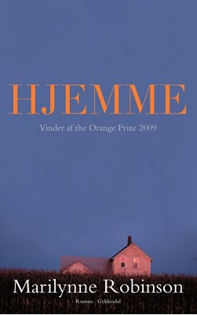 | Hjemme udspiller sig i 1956 i Gilead, den lille by i Iowa, hvor også Marilynne Robinsons forrige roman, Gilead, foregik. Denne gang er vi i hjemmet hos pastor Robert Boughton, John Ames' nærmeste ven. Glory Boughton er i en alder af 38 år modvilligt vendt tilbage til Gilead for at pleje sin døende far. Snart kommer også hendes bror, Jack, hjem - efter at have været bortrejst i tyve år. Jack er den fortabte søn, familiens sorte får, og han har altid været ´en skidt knægt', som aldrig har kunnet fastholde et job, konstant er på kant med sine omgivelser og sin konservative far - og dog forbliver han det barn, Boughton elsker allerhøjest. Mens Jack forsøger at forsone sig med sin far og fortidens synder, knytter han bånd til Glory, der selv er vendt hjem med et knust hjerte og en turbulent fortid. Hjemme er en bog om familier, om forældre og børn, om kærlig og død, tro og tilgivelse. Romanen er en selvstændig ledsager til Gilead.
 | En familietragedie kaster tunge skygger over Eliannas liv. Den tilværelse, der før tegnede lys og løfterig, bliver formørket af skyld.  Den unge jødiske kvinde holder sit følelsesliv i stramme tøjler, og med stolthed, stædighed og talent kanaliserer hun al sin livskraft ind i faderens væveri. Men ulykken følger hende skridt for skridt. Hverken hendes egen ihærdighed eller støtten fra hendes elskede kan forhindre, at hun synker ned i et dyb af elendighed.  Bliver hun nogensinde sat fri?
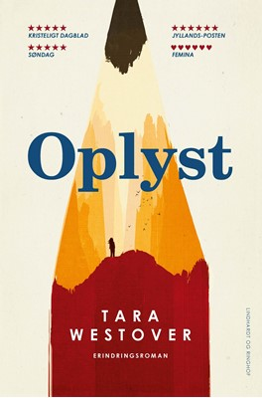 | Oplyst er fortællingen om en ung kvindes kamp for at finde sig selv og sin plads i verden. Det er også en beretning om stærk familieloyalitet og den sorg, der opstår, når man bryder båndene til sine nærmeste. Skrevet med den største indsigt giver bogen et billede af, hvad uddannelse og læring betyder for et menneske.
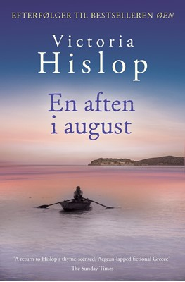 | Bestsellerforfatter Victoria Hislop vender denne gang tilbage til Kreta med en længe ventet selvstændig opfølger til verdenssuccesen "Øen". Om aftenen den 25. august 1957 er der stor fest i fiskerlejet Plaka for at markere den endelige lukning af spedalskhedskolonien på den lille ø ud for Kretas nordkyst: Spinalonga. Man har fundet en kur mod den frygtede og invaliderende sygdom, og øens ufrivillige beboere har omsider fået lov til at vende hjem til deres familier og starte på et helt nyt liv. En tragisk hændelse midt under festlighederne sætter imidlertid en brat stopper for fejringen. Hvad kan være så dyrebart for nogen, at de sætter alt ind på ikke at miste det – om det så skal koste friheden eller livet? "En aften i august" genforener læserne med Anna, Maria, Manoli og Andreas, og for de læsere, der endnu har Øen til gode, er der her bagest i bogen et uddrag af romanen, der har gået sin sejrsgang over hele verden og er blevet solgt i over ti millioner eksemplarer. | Marts 24
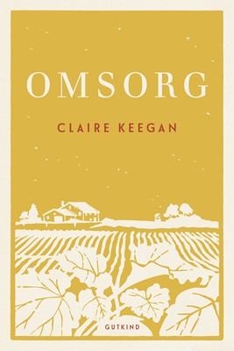 | En lille, unavngiven pige vokser op i en fattig familie. Hendes mor er gravid igen, og derfor sender forældrene pigen i pleje på ubestemt tid. Belært af sin opvækst er hun varsom over for den nye familie, som hun hele tiden sammenligner med det, hun kender hjemmefra. På gården i det sydøstlige Irland vokser grøntsagerne i overflod, køerne giver rigeligt med mælk, og sommeren er varm og åben. Her lærer pigen, hvordan det føles at blive mødt med omsorg og forståelse, men da en familiehemmelighed afsløres for hende, mærker hun samtidig, hvor skrøbeligt det hele er.  "Omsorg" er en smuk, bevægende og foruroligende fortælling, der med stor følelsesmæssig dybde endnu en gang viser os, hvilken stor og talentfuld fortæller Claire Keegan er. | April 24
 | En sand historie om forfølgelse, fængsling og udholdenhed.  Andrew Brunson havde været missionær i Tyrkiet i 23 år, da han uforvarende blev gidsel i et storpolitisk spil mellem Tyrkiet og USA. Uretmæssigt sad han to år i tyrkisk fængsel på grund af falske anklager om blandt andet spionage, terrorisme og våbensmugling, før han endelig blev løsladt i oktober 2018.  Andrew skriver personligt og medrivende om, hvordan han sad i celle med 20 radikale muslimer samt i isolation. Her gennemgik han en dyb troskrise, hvor han ikke kunne fornemme Guds nærvær, tvivlede og nærmede sig psykisk sygdom. Men gennem det hele begyndte han at se konturerne af Guds plan og se hans indgriben. | Maj 24
 | Lydia vokser op i tryghed i den græske by Thyatira. Hun nyder godt af sin fars kærlighed, hun elsker deres gamle slægtsejendom, og deres dygtighed med purpurfarvningen er vidt berømt. Alligevel lurer en uforklarlig frygt i hendes sind, som gør hende vagtsom og usikker.  Da et mareridt bliver til virkelighed, må hun flygte til Filippi sammen med den jødiske kvinde Rebekka. Det eneste, de får med sig, er Lydias fars hemmelige farveopskrifter, nogle få redskaber og en anbefaling til en af Filippis betydningsfulde mænd.  Det er ikke enkelt for to enlige kvinder at drive purpurhandel i Filippi, langsomt lærer Lydia at vente på englenes brød, hjælpen, der kommer fra Himlen i rette tid.  Og en dag møder de vandreprædikanten Paulus ved floden uden for bymuren. | Sep 24

